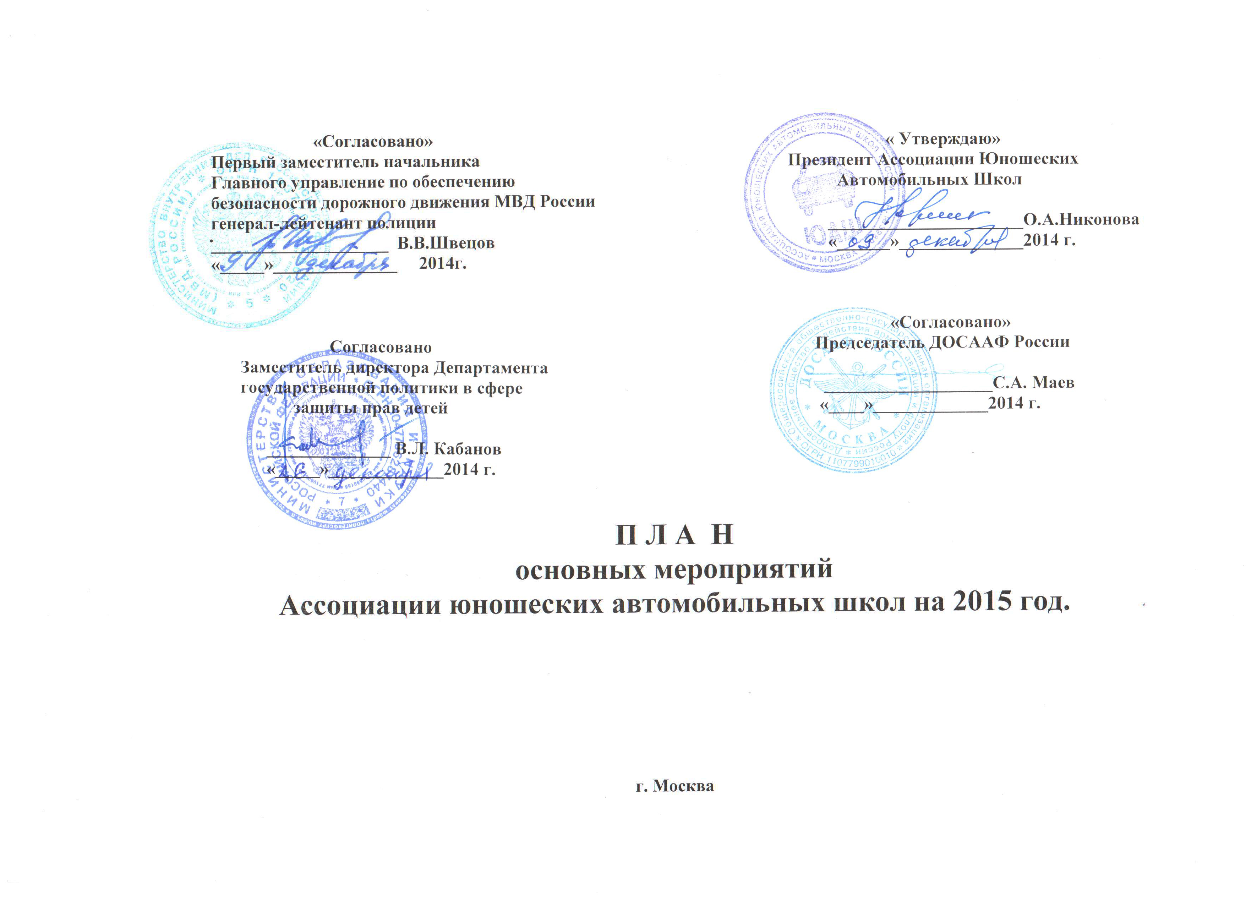

№  п/п | Наименование мероприятий | Сроки проведения | Место проведения | Ответственный  исполнитель | Примечание
1. | Участие в реализации региональных и федеральных программ, направленных на совершенствование учебно-воспитательной деятельности в ЮАШ | В течение года | По согласованию | Ассоциация ЮАШ  Руководители ЮАШ | -
2. | Подготовка и проведения региональных, межрегиональных и Всероссийских чемпионатов по юношескому автомногоборью | В период школьных каникул  Зимний- 20-24.02.2015г.  Весенний турнир  Летний чемпионат  Ейск Краснодарский край  26.06.15 – по 15.07.15. | По согласованию с регионами  Москва  Ейск Краснодарский край, база «Прибой» | Ассоциация ЮАШ, М  Минтранс РФ  ГУ ОБДД МВД РФ  Руководители ЮАШ  ДОСААФ России | Минобрнауки РФ по согласованию
3. | Организация и проведение Всероссийского Конкурса-фестиваля среди ЮАШ на звание лучшей юношеской автомобильной школы. | 1, 2 кварталы – 1 этап  3 квартал – финал  Сентябрь | Регионы  Москва | Ассоциация ЮАШ,  Минтранс России,  Руководители ЮАШ | Минобрнауки РФ по согласованию
4. | Организация и проведения профессионального Конкурса среди ЮАШ на звание «лучшего педагога», «лучшего мастера производственного обучения вождению»,  «Лучшего тренера». | 1 квартал – 1 этап  2 квартал – 2 этап  4 квартал - финал конкурса | Регионы  Федеральные округа  Финал – г. Владимир | Ассоциация ЮАШ  Минтранс России,  ГУ ОБДД МВД России  Руководители ЮАШ | Минобрнауки РФ по согласованию
5. | Организация и проведение конференций, семинаров по обмену опытом работы и совершенствованию системы воспитания и подготовке профессиональных водителей и спортсменов из числа подростков. | 2 и 3 квартал года | По согласованию | Ассоциация ЮАШ  ДОСААФ России  Руководители ЮАШ
6. | Организация и проведения межрегиональных, Всероссийского и Международного автопробега, посвященного 70-летию Победы в Великой Отечественной войне 1941-1945 гг. | 2 9 мая по 7 июня 2015 года | Маршрут: Москва-Смоленск-Минск-Брест- Гомель- Брянск- Москва  ( Москва – Минск-Брест) | Ассоциация ЮАШ  ДОСААФ России  ГУ ГОБДД МВД России  Руководители ЮАШ | Минобрнауки РФ по согласованию
7. | Организация и проведение семинар – совещания по обмену опытом деятельности Юношеских автомобильных школ и их участия в профилактике безопасности дорожного движения среди детей и молодежи. | Март- апрель |  | Ассоциация ЮАШ  ДОСААФ России,  Минтранс России  ГУ ОБДД МВД России  Руководители ЮАШ | Минобрнауки РФ по согласованию
8. | Участие в профильных выставках, смотрах-конкурсах и конференциях. | В течение года | По отдельным планам | Ассоциация ЮАШ  Руководители ЮАШ
9. | Разработка и издание необходимой методической литературы для педагогических коллективов и учащихся ЮАШ, общеобразовательных школ, по программам подготовки и обучения профессиональных водителей и курса ОБЖ, также оказание помощи в оснащении необходимым техническим оборудованием учебных классов, кабинетов и лабораторий. | На постоянной основе | По планам методических центров ЮАШ | Ассоциация ЮАШ.
10. | Участие в деятельности общественных организаций союзах, фондах для популяризации деятельности ЮАШ | На постоянной основе | Согласно планов  общ. Организаций | Ассоциация ЮАШ, | -
11. | Участие в разработке и обсуждении законодательных нормативных правовых актов по безопасности дорожного движения, профилактике детского дорожно-транспортного травматизма, а также деятельности образовательных учреждений | В течение года | . Москва | Ассоциации ЮАШ,  Минтранс России,  ГУ ОБДД МВД России | Минобрнауки РФ по согласованию
 | Техническая поддержка, обслуживание и сопровождение и систематическое обновление информации сайта www.auas.ru | В течение года | Москва | Ассоциация ЮАШ
 | Издание учебно-методического журнала «Педагогика безопасности» | В течение года | Москва | Ассоциация ЮАШ
12 | Создание корпунктов на базе ЮАШ с целью популяризации журнала «Педагогика безопасности» | В течение года | Регионы | Ассоциация ЮАШ
13. | Проведение итогового совещания членов Ассоциации и утверждение плана работы на 2015 год. | ноябрь | Москва | Ассоциация ЮАШ
14. | Подготовка и представление отчета о деятельности ЮАШ для партнеров | декабрь | Москва | Ассоциация ЮАШ | -

Председатель Правления В.В.Семенов

